ODBOJKA
Odbojka je moštveni šport, sestavljen iz dveh ekip (pri mini odbojki so v ekipi 3 igralci, pri mali 4 in pri veliki 6 igralcev), ki ju loči mreža. Igralci lahko uporabljajo katerikoli del telesa, vendar žoga ne sme biti nošena, prav tako se je igralec ne sme dotakniti dvakrat zapored. Namen igre je poslati žogo preko mreže tako, da bi v nasprotnikovem polju padla na tla, ter preprečiti, da bi padla na tla na lastni strani igrišča. Vsaka ekipa se lahko največ trikrat dotakne žoge in s tretjim udarcem pošlje žogo na nasprotnikovo igralno polje.
VRSTE ODBOJKE:
Poznamo:
- dvoransko in
- odbojko na mivki.

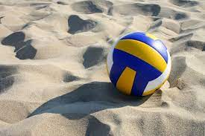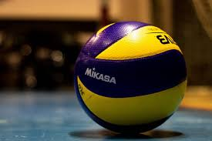
POTEK IGRE:
Igra se začne s servisom. Igralec z njim pošlje žogo preko mreže v nasprotnikovo igralno polje. Ekipa dobi točko takrat, ko žoga pristane v nasprotnikovem igralnem polju. Če sta ekipi izenačeni se igra na razliko dveh točk. Ekipa zmaga tekmo, ko osvoji 3 nize (po 25 točk). Če je rezultat v nizih izenačen se igra na 3 dobljene nize, pri čemer se peti niz igra do 15 točk. Po vsakem nizu ekipi zamenjata strani. Posebnost je peti niz, kjer ekipi zamenjata strani, ko ena ekipa doseže 8 točk (na polovici niza).
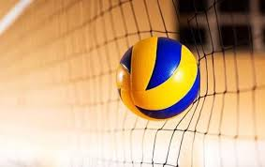
IGRIŠČE:
Igrišče ima obliko pravokotnika: Pri veliki odbojki v dolžino 18m in širino 9m. Za nekatere elemente in pomoč pri igri je označena tudi črta od mreže oddaljena 3m. Pri mali odbojki je igrišče dolgo 14m in široko 7m, pri mini odbojki pa v dolžino meri 12m v širino pa 4,5m. 7m nad igriščem ne sme biti ovir. Črte so širine 9 cm. Okoli igrišča mora biti na vse strani najmanj 3m prostora. Mreža je napeta za moške 2,43m, za ženske pa 2,24m visoko. Pri odbojki na mivki je igrišče mivka.
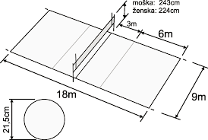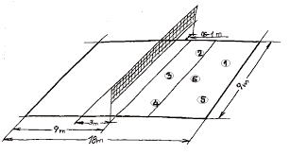
OSNOVNA PRAVILA:

Splošna pravila odbojke
- odbojka ima tako kot vsak šport nekaj osnovnih pravil
Polje: Igrišče je pravokotnik v izmeri 18 x 9 m, obkrožen s simetrično pravokotno prosto cono, ki je široka najmanj 3 m (državna liga).Igralna površina mora biti ravna, vodoravna in iz enakega materiala. Prostor za serviranje se razteza za zadnjo 9 m črto. Ob straneh je omejeno z dvema kratkima, 20 cm črtama. V globino sega prostor za serviranja do konca proste cone. Prostor za menjave je omejen z navideznim podaljškom obeh napadalnih črt vse do zapisnikarjeve mize
Mreža: Mreža dolga 9,5 m in široka 1 m. Izdelana je iz 10 cm črnih mrežastih kvadratov. Na vrhu je horizontalen, bel trak, širok 5 cm. Nad vsako stransko črto sta navpično pritrjena dva bela, 5 cm široka trakova, ki sta sestavni del mreže. Antena je prožna palica, dolga 1,8 m in s premerom 10 mm. Dve anteni sta pritrjeni na zunanjem robu vsakega stranskega traku . Zgornjih 80 cm vsake antene sega nad mrežo in so označeni z 10 cm pasovi v svetlih barvah. Anteni veljata za del mreže in ob straneh omejujeta prostor prehajanja žoge.. Višina mreže je 2,43 m za moške in 2,24 za ženske. Višina za starejše dečke 2,20 m, za starejše deklice 2,10 m, za mlajše dečke in deklice pa 2,10 m. Višina se meri na sredini igrišča z merilno palico.
Ekipe: . V ekipi je lahko največ 12 igralcev in po en trener, pomočnik trenerja, maser in zdravnik. V tekmi lahko sodelujejo le igralci, vpisani v zapisnik. Potem, ko kapetan in trener že podpišeta zapisnik, prijavljenih igralcev ni mogoče več zamenjati. Kapetan mora biti posebej označen v zapisniku in se prepozna po traku v drugi barvi od majice, s katerim je podčrtana številka na njegovih prsih. Kadar kapetan ni na igrišču, določi trener ali sam kapetan drugega igralca, ki nastopa kot kapetan ekipe.
Dolžnosti igralcev: Udeleženci morajo poznati uradna odbojkarska pravila. Odločitve sodnikov morajo sprejeti športno in brez ugovarjanja. Udeleženci se morajo obnašati spoštljivo in vljudno v duhu FAIR PLAYA, ne le do sodnikov ampak tudi do drugih uradnih oseb, nasprotnika in gledalcev. Udeleženci se morajo odpovedati dejanjem ali vedenju, ki naj bi vplivalo na odločitve sodnikov oziroma prikrivalo napake, ki jih je zagrešilo lastno moštvo. Igralci ne smejo zavlačevati igre.
Točkovanje: V tekmi zmaga tista ekipa, ki dobi tri (ali dva) niza. V primeru neodločenega izida 2:2 v nizih se igra odločilni 5. niz. V osnovni šoli pa se igra na dva dobljena niza. 2. Niz dobi tista ekipa, ki prva doseže 25 točk z najmanj 2 točkama prednosti. V primeru neodločenega izida pri 24:24 se igra nadaljuje, dokler katera od ekip ne doseže prednosti dveh točk (26:24, 27:25). Igra se po sistemu: za vsako napako točka. V odločilnem, 5. (ali 3.) nizu, se v primeru izenačenja na 14:14, igra nadaljuje, dokler ni dosežena prednost dveh točk. Kadar ekipa zapravi servis ali ne uspe vrniti žoge oziroma naredi kakšno drugo napako, dobi žogo nasprotna ekipa.
ZGODOVINA:
Uradni začetnik odbojke je bil William G. Morgan, profesor športne vzgoje na gimnaziji YMCA Holyoke v ZDA. Leta 1895 je Morgan med seboj povezal osnovne prvine tenisa in rokometa ter razvil igro, ki jo je sprva poimenoval "mintonette". Ta čas je bil izredno ploden za razvoj ekipnih športnih panog, saj je približno v istem obdobju in na istem območju ZDA nastala tudi košarka.
Morgan je želel ustvariti preprosto igro, ki bi bila primerna za večino ljudi, ne glede na njihove sposobnosti, spol ali starost, in ki bi jo bilo mogoče igrati skoraj povsod. Želel je ustvariti igro, ki ne bi zahtevala veliko drage opreme. Njegova različica odbojke je bila videti tako, da so igralci žogo lovili in metali čez mrežo in je niso odbijali z roko, kot to počno danes. Minilo je več let, preden je odbojka dobila svojo današnjo podobo. Kljub temu pa je odbojka že leta 1896, samo leto dni po prvi predstavitvi, dobila tudi prva pravila, ki jih je napisal prav njen idejni oče, skupaj z dvema prijateljema. Ustvarili so torej osnovni koncept igre z desetimi pravili.
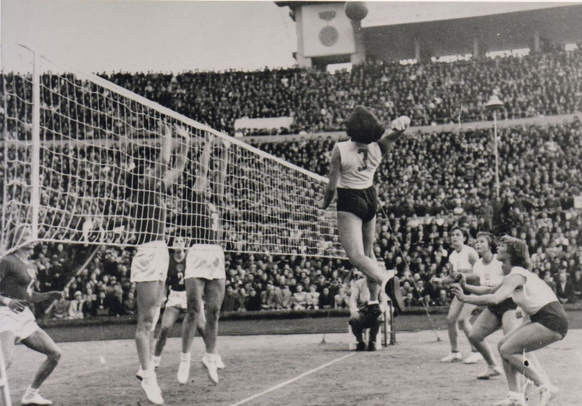
MOŠKA REPREZENTANCA IN DOSEŽKI:
Slovenska moška odbojkarska reprezentanca je prvo uradno tekmo odigrala 24. aprila 1992, pod vodstvom Viktorja Krevsla, za izbrano vrsto pa so nastopili Baltič, Najdič, Topovšek, Možič, Pušnik, Jerala, Hafner, Fujs, Šiftar, Dimec, Mavčnik in Berdon. V naslednjih letih so si naši odbojkarji, pod vodstvom Krevsla, Luke Lobnika in Vladimirja Jankovića skušali zagotoviti prvi nastop na evropskem prvenstvu, a jim je to prvič uspelo leta 2001. Na prvenstvu na Češkem so slovenske barve branili Davor Čebron, Dejan Fujs, Bogdan Kotnik, Samo Miklavc, Dragan Pezelj, Matija Pleško, Mišo Pušnik, Dragan Radovič, Rok Satler, Sebastjan Škorc, David Slatinšek in Tomislav Šmuc. Izbrana vrsta je osvojila 9. mesto.
Leta 2007 so Slovenci drugič igrali na evropskem prvenstvu, potekalo je v Rusiji. Moštvo je vodil Iztok Kšela, prvenstvo pa so fantje končali na 16. mestu. Dve leti kasneje, v Turčiji, ko je na selektorski stolček znova sedel Gregor Hribar, je bila izbrana vrsta 15., leta 2011, v Avstriji in na Češkem pa je naša reprezentanca osvojila 9. mesto. Prvenstvu na Danskem in Poljskem, ko je Luka Slabe ekipo popeljal do 13. mesta, je sledilo prvenstvo v Bolgariji in Italiji, leta 2015. Na njem so se slovenski odbojkarji za vedno zapisali v zgodovino, saj so z drugim mestom in osvojenim srebrnim odličjem dosegli največji uspeh slovenske odbojke in enega največjih uspehov slovenskega ekipnega športa. Reprezentanco je vodil Italijan Andrea Giani, za Slovenijo pa so nastopili Alen Pajenk, Alen Šket, Mitja Gasparini, Dejan Vinčić, Jan Kozamernik, Jan Klobučar, Jani Kovačič, Danijel Koncilja, Miha Plot, Jan Pokeršnik, Gregor Ropret, Tine Urnaut, Klemen Čebulj in Uroš Pavlović. Na evropskem prvenstvu 2017 na Poljskem je naša vrsta, pod taktirko Slobodana Kovača, osvojila 8. mesto.
ŽENSKA REPREZENTANCA IN DOSEŽKI:
Slovenska ženska odbojkarska reprezentanca je prvo uradno tekmo odigrala oktobra 1992, v sklopu kvalifikacij za evropsko prvenstvo, ki ga je leta 1993 gostila Češka. Prve tekmice slovenske izbrane vrste, ki jo je vodil Edi Dolinšek, so bile odbojkarice Luksemburga. Z dvema prepričljivima zmagama so Petra Blažič, Vesna Blažič, Tamara Dobrinja, Aleksandra Gosak, Nada Dimitrovič, Andreja Gašper, Nataša Prauhart, Mojca Možic, Bojana Gašper, Petra Kraigher, Alenka Lešnik in Barbara Kislinger Sloveniji priigrale uvrstitev na kvalifikacije za evropsko prvenstvo. V težki kvalifikacijski skupini naša dekleta niso bila kos Hrvaški, Poljski in Švici.
V kvalifikacijah za naslednji evropski prvenstvi, leta 1995 na Nizozemskem in leta 1997 na Češkem, Slovenke niso nastopile, za nastop na prvenstvu leta 1999 pa so v kvalifikacijski skupini s Francijo, Madžarsko, Slovaško in Srbijo in Črno Goro dosegle le eno zmago, proti Slovaški. Na naslednjih kvalifikacijah so bile Slovenke izjemno blizu zgodovinski uvrstitvi na evropsko prvenstvo, saj so v boju z Avstrijkami in Slovakinjami, saj je o potniku na prvenstvo odločal količnik dobljenih in izgubljenih nizov. Uspešnejše so bile Slovakinje. V nadaljevanju so naše odbojkarice nastopale vse bolje in bolje in bile dvakrat povsem na pragu tako želene prve uvrstitve med ekipe, ki bi se potegovale za naslov evropskih prvakinj, v kvalifikacijah, leta 2009 in 2011, pa so spet sledile nekoliko slabše predstave. Leta 2013 so naše odbojkarice igrale v težki kvalifikacijski skupini z Belgijo, Francijo in Črno Goro in osvojile tretje mesto.
Leta 2015 je slovenskim dekletom vendarle uspel veliki met. V kvalifikacijski skupini s Češko, Španijo in Črno Goro so naše odbojkarice osvojile 2. mesto in si zagotovile nastop v dodatnih kvalifikacijah, v katerih so bile po dveh razburljivih obračunih uspešnejše od favorizirane Francije. Slovenijo so na evropskem prvenstvu na Nizozemskem in v Belgiji zastopale Eva Mori, Sara Hutinski, Mojca Božič, Katja Medved, Anja Zdovc, Iza Mlakar, Živa Recek, Sara Najdič, Lana Ščuka, Marina Cvetanovič, Monika Potokar, Saša Planinšec, Valentina Založnik in Anita Sobočan, reprezentanco pa je vodil Bruno Najdič. Naša dekleta so morala v skupinskem delu priznati premoč vsem trem odbojkarskim velesilam, Nizozemski, Italiji in Poljski in tako osvojila 16. mesto. Na evropsko prvenstvo 2017 se slovenske odbojkarice niso uvrstile.
IGRALCI:
1 Tonček Štern 2 Alen Pajenk
Pozicija: Korektor Pozicija: Srednji bloker
3 Gregor Pernuš 4 Jan Kozamernik
Pozicija: Podajalec Pozicija: Srednji bloker

5 Alen Šket 6 Mitja Gasparini
Pozicija: Sprejemalec Pozicija: Korektor

9 Dejan Vinčić 10 Sašo Štalekar
Pozicija: Podajalec Pozicija: Srednji bloker

11 Žiga Štern 12 Jan Klobučar
Pozicija: Sprejemalec Pozicija: Sprejemalec

13 Jani Kovačič 15 Matic Videčnik
Pozicija: Prosti igralec (libero) Pozicija: Srednji bloker

16 Gregor Ropret 17 Tine Urnaut
Pozicija: Podajalec Pozicija: Sprejemalec
18 Klemen Čebulj 19 Rok Možič
Pozicija: Sprejemalec Pozicija: Sprejemalec
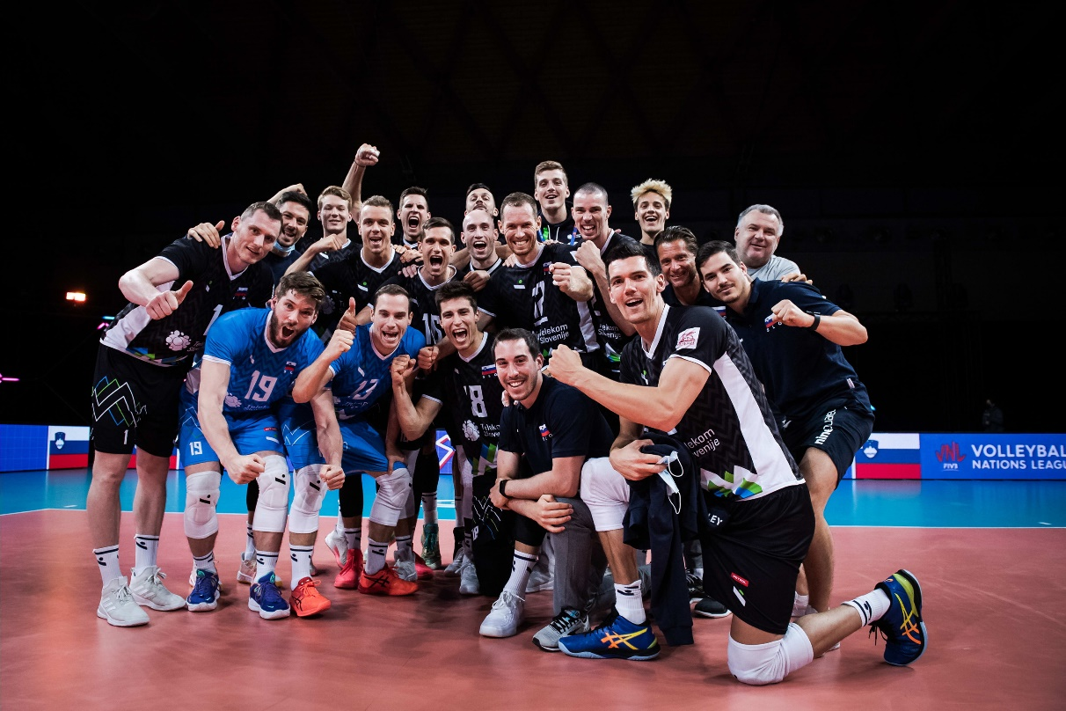
IGRALKE:
1 Eva Mori 2 Tina Grudina
Pozicija: Podajalka Pozicija: Srednja blokerka

3 Lorena Lorber Fijokn 4 Leja Janežič
Pozicija: Sprejemalka Pozicija: Prosta igralka (libero)

6 Brina Bračko 7 Žana Zdovc Sporer
Pozicija: Srednja blokerka Pozicija: Sprejemalka

8 Eva Zatkovič 9 Eva Pogačar
Pozicija: Sprejemalka Pozicija: Podajalka

10 Sara Najdičn 11 Mirta Velikonja Grbac

Pozicija: Podajalka Pozicija: Srednja blokerka

12 Naja Boisa 13 Nika Markovič

Pozicija: Korektorica Pozicija: Korektorica
15 Sara Đukič 16 Monika Potokar
Pozicija: Srednja blokerka Pozicija: Sprejemalka
16 Darja Eržen 17 Anja Mazej
Pozicija: Korektorica Pozicija: Prosta igralka (libero)

18 Saša Planinšec
Pozicija: Srednja blokerka

